(พัก SKI RESORT 1 คืน / พักโซล 2 คืน)
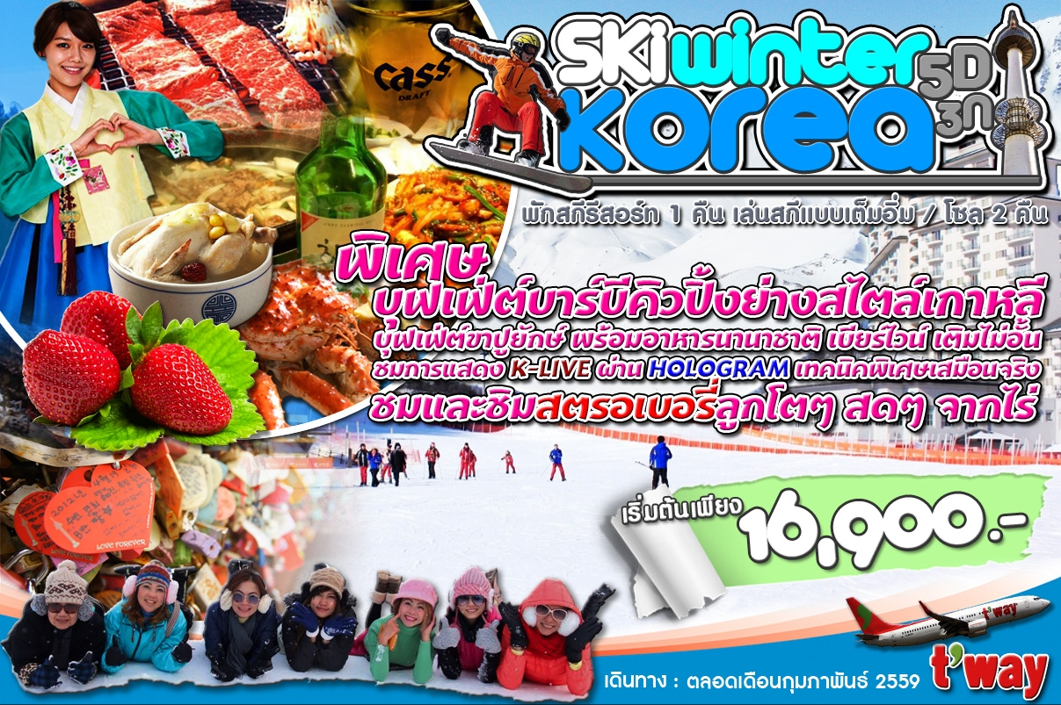

**ราคาดังกล่าว เป็นราคาโปรโมชั่น ลูกค้าไม่สามารถยกเลิกได้ ไม่ว่ากรณีใดๆทั้งสิ้น**

วันแรก กรุงเทพฯ - สนามบินนานาชาติสุวรรณภูมิ - อินชอน (ประเทศเกาหลีใต้)
22.00 น. คณะพร้อมกันที่ ท่าอากาศยานนานาชาติสุวรรณภูมิ ผู้โดยสารขาออก ชั้น 4 ประตู 7 - 8 เคาน์เตอร์ L เคาน์เตอร์สายการบิน T’WAY โดยมีเจ้าหน้าที่ อำนวยคอยความสะดวก ณ สำหรับเช็คอินท์ตั๋วเครื่องบินและสัมภาระให้แก่ท่าน….

หมายเหตุ เคาน์เตอร์เช็คอิน ปิดบริการก่อนเวลาเครื่องออก อย่างน้อย 60 นาที ผู้โดยสารพร้อม ณ ประตูขึ้นเครื่องก่อนเวลาเครื่องออก 30 นาที

วันที่สอง อินชอน - ชมหมู่บ้านสไตส์ฝรั่งเศส - PAJU OUTLET - ย้อนรอยซีรีย์ดัง เพลงรักในสายลมหนาว
ณ เกาะนามิ - สนุกสนานกับการเล่นสกีแบบเต็มอิ่ม พิเศษ !! นำท่านพักสกีรีสอร์ท 1คืน
01.20 น. เหิรฟ้าสู่ประเทศ เกาหลีใต้ โดยสายการบิน T’WAY เที่ยวบิน TW102 (ไม่มีบริการอาหารบนเครื่อง )
08.40 น. ถึงสนามบินนานาชาติ อินชอน ประเทศเกาหลีใต้ หลังผ่านขั้นตอนการตรวจคนเข้าเมือง และรับสัมภาระเรียบร้อยแล้ว... (เวลาท้องถิ่นประเทศเกาหลีใต้ เร็วกว่าประเทศไทย 2 ชั่วโมง) จากนั้นนำท่านเดินทางสู่ จากนั้นนำท่านเดินทางสู่ เมือง พาจู นำท่านสู่ La Provence แห่งเกาหลี สัมผัสบรรยากาศหมู่บ้านสไตล์

ฝรั่งเศส มีตึกเป็นสีต่างๆ สดใสมากๆ สีสรรบ้านเรือนที่เป็นเอกลักษณ์ของเมืองโพรวองซ์ ด้านในก็จะมีของขายหลากหลายแบบ เช่น ร้านขายเบเกอรี่ ร้านขายเครื่องครัว ร้านขายต้นไม้และดอกไม้ ร้านขายไอศกรีม ฯลฯ จากนั้นนำท่านช้อปปิ้งอย่างจุใจที่ PAJU PREMIUM OUTLET เป็น Outlet Mall แห่งใหม่ และใหญ่ที่สุดในเกาหลีใต้ ซึ่งมีร้านค้าหลากหลายกว่า 165 ร้านค้า และมีสินค้า แบรนด์ดังมากมาย เช่น Armani, Calvin Klein , Diesel , DKNY, Guess, Escada ฯลฯ โดยสินค้าจะมีการลดราคาถึง 30 - 80% อีกด้วย…
เที่ยง รับประทานอาหารกลางวัน ณ ภัตตาคาร (เมนู...“ทัคคาลบี“หรือไก่บาร์บีคิวผัดซอสเกาหลี) (1)
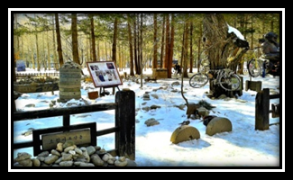
บ่าย นำท่านจากนั้นนำท่านถ่ายภาพยามเย็นของ เกาะนามิ เดินทางไปท่าเรือเฟอร์รี่ข้ามฟาก ไปยังเกาะนามิ หนึ่งในสถานที่ถ่ายทำละครเกาหลี เพลงรักในสายลมหนาว ในฤดูหนาวท่านได้สัมผัสบรรยากาศแสนโรแมนติก ท่ามกลางหิมะขาวปกคลุมต้นไม้ และ ระหว่าง 2 ข้างทาง และถ่ายรูปสวยๆ กับหิมะขาวโพลนรอบๆเกาะท่านสามารถเดินเล่นรอบเกาะนามิชมทิวต้นสนที่เป็นไฮไลท์ของเกาะนามิ และถ่ายรูปเก็บภาพความประทับใจ ระหว่างทางกลับมีร้านค้า 2 ข้างทาง อาทิ ร้านซาลาเปา ร้านไส้กรอก ขนมแพนเค้กแสนอร่อย ให้ท่านเลือกซื้อทานได้ตามอัธยาศัย หรือจะเลือกนั่งจิบกาแฟร้อนๆ ในร้าน Coffee Shop ในเกาะนามิ ได้เวลาสมควร นั่งเรือประมาณ 5 นาที กลับมายังฝั่ง
ค่ำ รับประทานอาหารค่ำ ณ ภัตตาคาร (เมนูชาบูไรตี้ SHABU SHABU) (2)
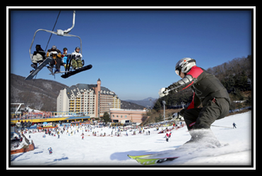
จากนั้นนำท่านเข้าสู่ สกีรีสอร์ท Yangji Pine Resort Ski Valley หรือ Jisan Forest Ski Resort หรือ Oak Valley Ski Resort หรือ Welli Hilli Ski Resort หลังจากทำการเช็คอินที่พักเรียบร้อยแล้ว นำท่านไปสนุกกับการเล่นสกีบนลานสกีขนาดใหญ่ ประกอบไปด้วยเนินสกีถึง 2 เนินด้วยกัน แบ่งเป็นเนินสกีสำหรับผู้ฝึกหัดเล่น 1 เนิน, และเนินสำหรับผู้ที่เล่นชำนาญแล้ว 1 เนิน (ราคาทัวร์ยังไม่รวมค่าอุปกรณ์การเล่นสกี, สกีลิฟท์, สโนว์สเลด สกีค่าเล่นรวมชุดประมาณ50,000 วอน กอนโดล่าประมาณ 15,000 วอน) สำหรับท่านที่เล่นเก่งแล้วสามารถไถลจากบนยอดเขาลงมาได้ **กอนโดล่า หรือ เคเบิล ขึ้นอยู่กับสถานที่ว่ามีให้บริการหรือไม่ ** ) มีเวลาให้ท่านได้สนุกกับการเ ล่นสกีอย่างเต็มที่ ซึ่งปลอดภัยไม่มีอันตราย เตรียมตัวก่อนเล่นสกี ควรเตรียม ถุงมือสกี ผ้าพันคอ แว่นกันแดด เสื้อแจ๊คเก็ตกันนํ้า หรือผ้าร่ม และกางเกงรัดรูป ขอคำแนะนำและฝึกวิธีการเล่นจากไกด์ท้องถิ่นก่อนลงสนามจริง เพื่อความปลอดภัยของท่านเองเป็นสำคัญ...
นำท่านเข้าสู่ที่พัก YANGJI PINE RESORT SKI VALLEY / JISAN FOREST SKI RESORT /
AOK VALLEY SKI RESORT / WELLI HILLI SKI RESORT หรือ ระดับเทียบเท่า
วันที่สาม เรียนกิมจิ + ใส่ชุดฮันบก - ไร่สตรอเบอรรี่ - สวนสนุกเอเวอร์แลนด์ (บัตรไม่จำกัด) - ช้อปปิ้งจุใจที่
ตลาดฮงแด ( ช้อปปิ้งย่านมหาลัยฮงอิก ) - ถ่ายรูป 3 มิติ TRICK EYE MUSEUM + ICE MUSEUM
เช้า รับประทานอาหารเช้าในโรงแรม (3)
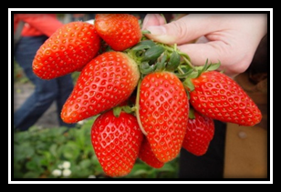
นำท่านเดินทางสู่ “โรงเรียนสอนทำกิมจิ” เพื่อให้ท่านเรียนรู้เกี่ยวกับวัฒนธรรมการทำกิมจิ ให้ท่านได้สนุกสนานกับการทำกิมจิ โดยจะมีวิทยากรอธิบายขั้นตอนการทำกิมจิ ท่านสามารถซื้อกิมจิกลับไปเป็นของฝากคนที่บ้านได้ด้วยนะค่ะ หลังจากนั้นพาท่านไปสวยหล่อแบบหนุ่มสาวเกาหลี กับการสวมชุดประจำชาติเกาหลี “ ชุดฮันบก” ให้ท่านได้ถ่ายรูปตามอัธยาศัยและเก็บภาพความประทับใจ หลังจากนั้นนำท่านสู่ ไร่สตอเบอรี่ นักท่องเที่ยวมักเรียกว่า สตอเบอเร้อ เพราะผล สตอเบอรี่ลูกโตมากๆ บางลูกโตเท่าลูกละมุดบ้านเราเลยค่ะ ให้ท่านได้เห็นแปลงปลูกสตอเบอรี่ของคนเกาหลี ที่ปลูกสตอเบอรี่แบบไร้สารพิษ ปลูกด้วยวิธีธรรมชาติ และได้ผลผลิตที่อร่อย
และ ปราศจากสารพิษ ท่านสามารถเด็ดสตอเบอรี่สดๆจากต้น และชิมสตรอเบอร์รี่ผลยักษ์ รสชาติหวานกรอบตามอัธยาศัย....
เที่ยง รับประทานอาหารกลางวัน ณ ภัตตาคาร (เมนูบุฟเฟต์บาบีคิวปิ้งย่างสไตล์เกาหลี! เนื้อหมู เนื้อไก่) (4)
บ่าย เดินทางสู่ เมืองยงอิน ที่ตั้งของ สวนสนุกเอเวอร์แลนด์ ซึ่งถูกขนานนามว่า ดิสนีย์แลนด์เกาหลี เป็นสวนสนุกกลางแจ้งที่ใหญ่ที่สุดของประเทศ ตั้งอยู่ท่ามกลางหุบเขา ท่านจะได้นั่งกระเช้าลิฟท์ ให้ท่านได้สนุกสนานกับเครื่องเล่นนานาชนิด อาทิ เฮอลิเคน ทีเอ็กซ์เพลส ( รถไฟรางไม้ ) รถไฟเหาะ หนอนสะบัด ล่องแก่ง การ์ตูน 4 มิติ บ้านหมุน บ้านผีสิง และในสวนสนุกแห่งนี้ท่านยังสามารถท่องไปกับโลกของสวนสัตว์ป่า ท่านจะได้พบกับ ไลเกอร์แฝดคู่แรกของโลก ( ลูกของพ่อสิงโตและแม่เสือ ) เสือขาว สิงโตเจ้าป่า หมีแสนรู้ และสัตว์นานาชนิดๆ และในโซนสวนดอกไม้ ท่านจะได้พบกับดอกไม้ซึ่งกำลังบานสะพรั่งอวดสีสันเต็มสวน (ทั้งนี้ขึ้นอยู่กับสภาพอากาศ เดือนมีนาคม-เมษายน เป็นสวนดอกทิวลิป, เดือนพฤษภาคม - เดือนมิถุนายน เป็นดอกกุหลาบ, เดือนสิงหาคม-เดือนกันยายน เป็นสวนดอกลิลลี่,เดือนตุลาคม-เดือนพฤศจิกายนเป็นสวนดอกเบญจมาศ)

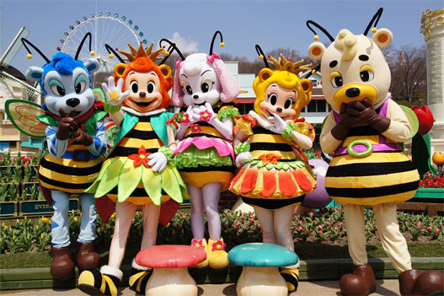
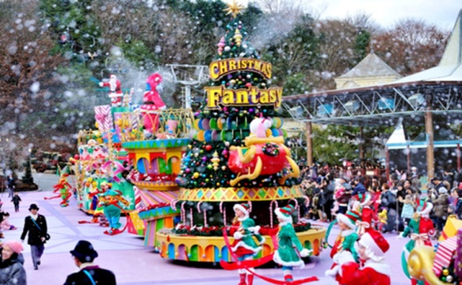

เย็น รับประทานอาหารเย็น ณ ภัตตาคาร (เมนูจิมดัก ไก่ผัดวุ้นเส้นอร่อยน่าลอง) (5)
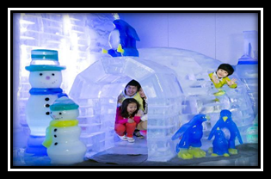
จากนั้นนำท่านอิสระชม TRICK EYE MUSEUM ผลงานการ สร้างสรรค์ศิลปะแนวใหม่ภาพวาดลวงตาสามมิติ โดยท่านจะได้สนุกสนาน กับการถ่ายรูปแอ็คชั่นท่าทางต่างๆ ภาพทุกภาพ จะออกมาดูประหนึ่งเหมือนจริงในเหตุการณ์ และ อีกน้ำแข็งแกะสลัก ICE MUSEUM เป็นโซนน้ำแข็งแกะสลักรูปต่างๆ ก่อนเข้าจะมีผ้าห่มให้ยืมฟรี หยิบได้ ท่านละ 1 ผืน อุณหภูมิข้างในประมาณ- 4 องศา ให้ท่านอิสระถ่ายรูปด้านในตามอัธยาศัย จากนั้นนำท่านไปช้อปปิ้งที่ ตลาดฮงแด แหล่งช้อปปิ้งสินค้าแฟชั่นสำหรับวัยรุ่น อยู่ใกล้กลับมหาวิทยาฮงอิก ภายในถนนเส้นนี้เต็มไปด้วย สินค้าแฟชั่น แผงลอย หรือจะร้านรวมแฟชั่นและเครื่องสำอางค์สุดชิคอย่าง STYLE NANDA ฯลฯ อีกทั้งยังมีร้านอาหารและคาเฟ่มากมาย
นำท่านเข้าสู่ที่พัก BENIKEA SEOUL HOTEL/ INTER CITY หรือ ระดับเทียบเท่า
วันที่สี่ ศูนย์สมุนไพรฮ็อกเกตนามู - พระราชวังชางด๊อกกุง - น้ำมันสน (RED PINE) - ดิวตี้ฟรี – คลอง
ชองเกชอน – จตุรัสกวางฮวามุน - COSMETICS OUTLET - ชมการแสดง K-LIVE คอนเสิร์ตสุด
มันส์อย่างเต็มอิ่มจุใจผ่าน HOLOGRAM - ช็อปปิ้งกระจายย่านเมียงดง - เมนูพิเศษ !!.....บุฟเฟต์
ขาปูยักษ์ + พร้อมอาหารนานาชาติ เบียร์ ไวท์ เติมไม่อั้น
เช้า รับประทานอาหารเช้าในโรงแรม (6)
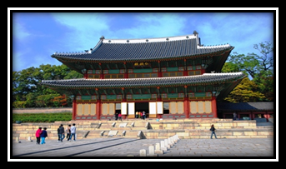
นำท่านรู้จักและเข้าใจ “ศูนย์สมุนไพรฮ๊อกเก็ตนามู” ฮ๊อกเก็ตนี้ชาวเกาหลีรุ่นใหม่นิยมนามารับประทำน เพื่อช่วยดูแลตับให้สะอาดแข็งแรง ป้องกันโรคตับแข็ง ไม่ถูกทำลายจากการดื่มกาแฟ บุหรี่ แอลกอฮอล์ สารตกค้างจากอาหารและยา นำท่านชม พระราชวังชางด๊อกกุง (Changdeokgung) เป็นพระราชวังที่สวยงามและทรงคุณค่าที่สุด ในประวัติศาสตร์เกาหลี ที่เคยมีการปกครองด้วยระบบกษัตริย์ จนได้รับการขึ้นทะเบียนให้เป็นหนึ่งในมรดกโลกทางด้านวัฒนธรรม ขององค์การยูเนสโก การ จากนั้นพาท่านไปชม RED PINE หรือ น้ำมันสนเข็มแดง ผลิตจากใบสนเข็มแดง ในประเทศเกาหลี มีสรรพคุณช่วยขับสารพิษออกจากร่างกาย ช่วยลดระดับน้ำตาลในเส้นเลือด ช่วยละลายไขมันในเส้นเลือดช่วยล้างสารพิษ หรือดีท็อกเลือดให้สะอาด และเพิ่มการไหลเวียนของเลือดได้สะดวกขึ้น เหมาะกับผู้ป่วยโรคเบาหวาน ความดัน โลหิตสูง ไขมันอุดตันในเส้นเลือด คลอเรสเตอรอลในเลือดสูง และ โรคไขข้อเสื่อม...
เที่ยง รับประทานอาหารกลางวัน ณ ภัตตาคาร (เมนูโอซัมบลูโกกิ ปลาหมึกผัดซอสคลุกคลิก) (7)

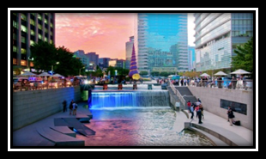
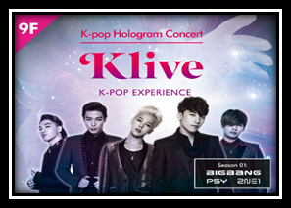
บ่าย จากนั้นนำท่าน ช้อปปิ้งแหล่งปลอดภาษี (ดิวตี้ฟรี) สินค้าแบรนด์เนมมากมาย อาทิ นาฬิกา,แว่นตา,เครื่องสำอางค์กระเป๋า, น้ำหอม เครื่องสำอางแบรนด์ชั้นดัง ต่างๆ อาทิ SULWHASOO , DKNY , SHISEIDO , DIOR และ กระเป๋าแบรนด์ดังต่างๆ อาทิ MCM , LOUIS VUITTON, CHANEL นำท่านไปยัง คลองชองเกชอน ตั้งอยู่ใจกลางกรุงโซล บริเวณสองฝั่งคลองตลิ่งถูกตกแต่งประดับประดาอย่างสวยงาม ผลัดน้ำเสียออก ให้กลายเป็นน้ำใสจนมองเห็นพื้นด้านล่าง มีการสร้างน้ำพุตลอดแนวเขื่อน ชะลอความเร็วน้ำ ลานกิจกรรมที่พักผ่อน และ มีน้ำตกเป็นแนวกั้น มีทางเดินเลียบคลองตลอด 2.9 กิโลเมตร และ สะพานกว่า 22 แห่ง ท่านสามารถเดินไป จัตุรัสกวางฮวามุน ท่านจะสามารถถ่ายรูปกับ อนุเสาวรีย์พระเจ้าเซจงมหาราช เป็นกษัตริย์ผู้ประดิษฐ์ตัวอักษรเกาหลี “ ฮันกึล ” และ มีรูปปั้นของ นายพลยี่ซุนชิน (Yi Sun-Shin) ตั้งอยู่ซึ่งเป็นสัญลักษณ์ที่สำคัญของถนนเส้นนี้และยังมีน้ำพุที่คอยเปิดให้ชมอยู่ตลอดในช่วงหน้าร้อนเด็กๆก็มักจะมาเล่นน้ำพุกันที่นี่เพื่อคลายร้อนแถมกลางคืนก็ยังเปิดไฟตรงน้ำพุเป็นแสงสีที่สวยงามสวยงาม จากนั้นนำท่านสู่ COSMETIC OUTLET ช้อปปิ้งเครื่องสำอางยอดนิยม เช่น Snail Cream (ครีมหอยทาก) , water drop (ครีมน้ำแตก) , Bubble Cleansing , CC ครีม , แป้งม้าโยก, เซรั่มโบท็อกเกาหลี ซึ่งราคาถูกกว่าที่เมืองไทยเกือบเท่าตัว และบางผลิตภัณฑ์ยังไม่มีขายในไทย จากนั้นนำท่านไป ชมการแสดง K-LIVE ให้ท่านได้ชมคอนเสิร์ตสุดมันส์อย่างเต็มอิ่มจุใจผ่าน HOLOGRAM เทคนิคพิเศษเสมือนจริง ที่ทำให้ท่านรู้สึกว่ากำลังรับชมศิลปิน ทำการแสดงตัวเป็นๆ พบกับการแสดงจากศิลปิน YG ได้แก่ BIG BANG , 2NE1 และ วง HIPPOP อื่นๆและ PSY เจ้าของผลงานเพลง “ กังนัมสไตล์ ” จากนั้น ให้ท่านอิสระได้เลือกซื้ออย่างเต็มนำท่านช้อปปิ้งตลาดดัง ที่สุดของเกาหลี ตลาดเมียงดง หรือ สยามสแควร์เกาหลี ที่เมียงดงแห่งนี้ พบกับสินค้าวัยรุ่น อาทิ เสื้อผ้าบุรุษ-สตรี เครื่องสำอางดังๆ อาทิ ETUDE HOUSE , SKIN FOOD, THE FACE SHOP, MISSHA, ROJUKISS, LANEIGE หรือ อีกมายให้ท่านได้เลือกซื้อซึ่งราคาถูกกว่าที่เมืองไทย 2-3 เท่า
ค่ำ รับประทานอาหารค่ำ ณ ภัตตาคาร พิเศษ... !! อิ่มอร่อยกับบุฟเฟต์ขาปูยักษ์ และ อาหารนานาชาติ เบียร์ ไวท์ เติมไม่อั้น (8)
นำท่านเข้าสู่ที่พัก BENIKEA SEOUL HOTEL/ INTER CITY หรือ ระดับเทียบเท่า
วันที่ห้า ศูนย์โสมเกาหลี - ชมหอคอยโซลทาวเวอร์ – พลอยแอมมาทีส - ละลายเงินวอนซุปเปอร์มาเก็ต
สนามบินอินชอน - กรุงเทพฯ
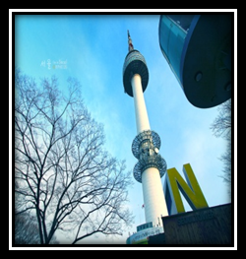
เช้า รับประทานอาหารเช้าในโรงแรม (9)
จากนั้นนำท่านรู้จักและเข้าใจ สมุนไพรโสมเกาหลี ที่ช่วยเสริมความแข็งแรง ให้แก่ระบบย่อยอาหารและปอด ช่วยทำให้จิตใจสงบ และเพิ่มพละกำลัง โดยส่วนรวมสรรพคุณทางการแพทย์ ช่วยบำรุงหัวใจ ป้องกันโรคหัวใจขาดเลือด เสริมประสิทธิภาพทางเพศ ลดและป้องกันมะเร็งและเร็วๆนี้ โสมเกาหลีอาจจะได้จดทะเบียนมรดกโลกโดยองค์การยูเนสโก จากนั้นนำท่านสู่ หอคอย N’SEOUL TOWER ย้อนรอยซีรีย์ดัง “ You Who Came From The Stars” (ยัยตัวร้ายกับนายต่างดาว) และ “ Kim Sang Soon” ณ เขานัมซาน ภูเขาเพียงลูกเดียวใจกลางเมืองหลวงกรุงโซล 1 ใน 17 หอคอยเมืองที่สูงที่สุดในโลก สูงถึง 480 เมตร เหนือระดับน้ำทะเล ชมทัศนียภาพกรุงโซลและชานเมือง แบบรอบทิศ 360 องศา พาท่าน คล้องกุญแจคู่รัก เพราะมีความเชื่อว่าคู่รักที่ได้มาคล้องกุญแจที่นี่จะรักกันยาวนานตลอดไป (อิสระไม่รวมค่าขึ้นลิฟท์)
เที่ยง รับประทานอาหารกลางวัน ณ ภัตตาคาร (เมนู ไก่ตุ๋นโสม SAMGYETANG) (10)
บ่าย จากนั้น หากมีเวลา จะนำท่านชมโรงงานเจียระไน พลอยอเมทิส แดนเกาหลีเป็นแดนของพลอยสีม่วง พลอยแห่งสุขภาพและนำโชค โดยมีตั้งแต่สีม่วงอ่อนเย็นตาจนถึงสีม่วงไวน์ มีเสน่ห์เย้ายวนใจ พลอยนี้จะงามจับตาเมื่อมาทำเป็นแหวน จี้ ต่างหู และสร้อยข้อมือ จากนั้นนำท่านเตรียมตัวกลับกรุงเทพ แวะซื้อของฝากที่
“ ร้านละลายเงินวอน” สาหร่าย ขนมต่าง ๆ ช็อกโกแล๊ตหิน ซีเรียลช็อกโก ลิตภัณฑ์ของใบและรากฝอยของโสม ในรูป ขนมโสม ชาโสม โคลนพอกหน้าโสม ครีมล้างหน้าโสม เครื่องสำอางโสม เป็นต้น และยังมีหมอนสุขภาพ กิมจิ เป็บโปโร้ (ป๊อกกี้เกาหลี) ชินราเมง( มาม่าเกาหลี) ได้เวลาอันสมควรนำทุกท่านเดินทางสู่สนามบินอินชอน เพื่อทำการเช็คอินท์ ตั๋วเครื่องบิน และ สัมภาระ........

20.05 น. เหิรฟ้าสู่ประเทศไทย โดย สายการบิน T’WAY เที่ยวบิน TW101 (ไม่มีบริการอาหารบนเครื่อง )
00.10 น.+1 คณะเดินทางถึง สนามบินสุวรรณภูมิ โดยสวัสดิภาพและความประทับใจจากพวกเราทุกคน…………

ทัวร์ทัวร์นี้จัดให้เฉพาะลูกค้าที่ประสงค์จะไปท่องเที่ยวตามรายการของทัวร์ทุกวันเท่านั้น
หากท่านไม่สามารถร่วมทัวร์ทุกวัน แค่สมัครมาร่วมทัวร์เพียงเพื่อการใช้ตั๋วเครื่องบินและที่พัก
ในราคาพิเศษ หากท่านไม่แจ้ง และปรากฏว่าท่านไม่รวมทัวร์ในบางวัน
ทางบริษัทจะคิดค่าดำเนินการในการแยกท่องเที่ยวเอง 300 USD
(ก่อนซื้อทัวร์ จะต้องแจ้งความประสงค์ที่เป็นจริง เพื่อทางผู้จัดจะได้คิดค่าบริการที่เหมาะสม)

อัตราค่าบริการ : เดินทางช่วง กุมภาพันธ์ 2559

กำหนดการเดินทาง  กุมภาพันธ์ 2559 | ผู้ใหญ่  ห้องละ 2-3 ท่าน | 1 เด็ก 2 ผู้ใหญ่  เด็กมีเตียง | 1 เด็ก 2 ผู้ใหญ่  เด็กไม่มีเตียง | พักเดี่ยวเพิ่ม
วันที่ 01 – 05 กุมภาพันธ์ 2559  วันที่ 02 – 06 กุมภาพันธ์ 2559  วันที่ 06 – 10 กุมภาพันธ์ 2559  วันที่ 07 – 11 กุมภาพันธ์ 2559  วันที่ 08 – 12 กุมภาพันธ์ 2559  วันที่ 09 – 13 กุมภาพันธ์ 2559  วันที่ 13 – 17 กุมภาพันธ์ 2559  วันที่ 14 – 18 กุมภาพันธ์ 2559  วันที่ 15 – 19 กุมภาพันธ์ 2559  วันที่ 16 – 20 กุมภาพันธ์ 2559  วันที่ 21 – 25 กุมภาพันธ์ 2559  วันที่ 22 – 26 กุมภาพันธ์ 2559  วันที่ 23 – 27 กุมภาพันธ์ 2559  วันที่ 27 ก.พ. – 02 มี.ค. 2559  วันที่ 28 ก.พ. – 03 มี.ค. 2559  วันที่ 29 ก.พ. – 04 มี.ค. 2559 | 16,900 | 16,900 | 16,900 | 5,000
วันที่ 03 – 07 กุมภาพันธ์ 2559  วันที่ 04 – 08 กุมภาพันธ์ 2559  วันที่ 05 – 09 กุมภาพันธ์ 2559  วันที่ 10 – 14 กุมภาพันธ์ 2559  วันที่ 11 – 15 กุมภาพันธ์ 2559  วันที่ 12 – 16 กุมภาพันธ์ 2559  วันที่ 17 – 21 กุมภาพันธ์ 2559  วันที่ 20 – 24 กุมภาพันธ์ 2559  วันที่ 24 – 28 กุมภาพันธ์ 2559  วันที่ 25 – 29 กุมภาพันธ์ 2559  วันที่ 26 ก.พ. – 01 มี.ค. 2559 | 17,900 | 17,900 | 17,900 | 5,000
วันที่ 18 – 22 กุมภาพันธ์ 2559  วันที่ 19 – 23 กุมภาพันธ์ 2559 | 19,900 | 19,900 | 19,900 | 5,000

อัตราค่าบริการ : เดินทางช่วง วันที่ 1-10 มีนาคม 2559

กำหนดการเดินทาง  1-10 มีนาคม 2559 | ผู้ใหญ่  ห้องละ 2-3 ท่าน | 1 เด็ก 2 ผู้ใหญ่ เด็กมีเตียง | 1 เด็ก 2 ผู้ใหญ่  เด็กไม่มีเตียง | พักเดี่ยวเพิ่ม
วันที่ 01 – 05 มีนาคม 2559  วันที่ 05 – 09 มีนาคม 2559  วันที่ 06 – 10 มีนาคม 2559  วันที่ 07 – 11 มีนาคม 2559  วันที่ 08 – 12 มีนาคม 2559 | 16,900 | 16,900 | 16,900 | 5,000
วันที่ 02 – 06 มีนาคม 2559  วันที่ 03 – 07 มีนาคม 2559  วันที่ 04 – 08 มีนาคม 2559  วันที่ 09 – 13 มีนาคม 2559  วันที่ 10 – 14 มีนาคม 2559 | 17,900 | 17,900 | 17,900 | 5,000

ราคาเด็กอายุไม่เกิน 2 ขวบ (INFANT) ราคา 5,900 บาท
ราคาจอยแลนด์ไม่ใช้ตั๋วเครื่องบิน ราคา 8,900 บาท

อัตรานี้รวม
- ค่าตั๋วเครื่องบินไป-กลับ กรุงเทพ - อินชอน - กรุงเทพ (ตั๋วกรุ๊ป) และ ค่าภาษีสนามบินทุกแห่งที่มี
- ค่าอาหารทุกมื้อ ตามที่ระบุในรายการ
- ค่าเข้าชมสถานที่ต่างๆ ตามรายการ
- ค่าที่พักตามระบุในรายการ พักห้องละ 2-3 ท่าน
- ค่ารถรับ-ส่ง และนำเที่ยวตามรายการ
- ค่าน้ำหนักกระเป๋าสัมภาระท่านละ 20 กก.
- มัคคุเทศก์คอยบริการตลอดการเดินทาง
- ค่าประกันอุบัติเหตุระหว่างเดินทาง วงเงินท่านละ 1,000,000 บาท (เงื่อนไขตามกรมธรรม์)

อัตรานี้ไม่รวม

- กรณีปรับเพิ่มอัตราค่าภาษีเชื้อเพลิงและประกันวินาศภัยทางอากาศสายการบิน
- ค่าวีซ่าสำหรับพาสปอร์ตต่างด้าว
- ค่าใช้จ่ายส่วนตัว อาทิ ค่าทำหนังสือเดินทาง, ค่าโทรศัพท์ส่วนตัว, ค่าซักรีด, มินิบาร์ในห้อง, รวมถึงค่าอาหาร
และเครื่องดื่มที่สั่งเพิ่มนอกเหนือรายการ (หากท่านต้องการสั่งเพิ่ม กรุณาติดต่อหัวหน้าทัวร์แล้วจ่ายเพิ่มเองต่างหาก)
- ค่าทิปคนขับรถ และ ไกด์ท้องถิ่น และ หัวหน้าทัวร์ ท่านละ (25,000 วอน หรือ 850 บาท /คน/ทริป)
- ราคาตามโปรแกรมทัวร์ ยังไม่รวมค่าภาษีมูลค่าเพิ่ม 7% และ ภาษีหัก ณ ที่จ่าย 3%

เงื่อนไขการชำระเงิน
- ทางบริษัทฯ ขอรับมัดจำ 10,000 บาท สำหรับการจองนับตั้งแต่วันจองภายใน 2 วัน
และ ส่วนที่เหลือทั้งหมดชำระก่อนเดินทางอย่างน้อย 25 วัน (การไม่ชำระเงินค่ามัดจำ หรือ ชำระไม่ครบ หรือเช็คธนาคารถูกระงับการจ่ายไม่ว่าด้วยสาเหตุใดใด ผู้จัดมีสิทธิยกเลิกการจัดหรือยกเลิกการเดินทาง)
ทาง บริษัท ฯ เก็บ
ราคานี้เป็นราคาโปรโมชั่นทาง บริษัท ฯ เก็บมัดจำค่าทัวร์ ท่านล่ะ 10,000 บาท/ท่าน
ท่านล,000 บาท/ท่าน
เงื่อนไขการยกเลิก
1. สำหรับผู้โดยสารที่ไม่ได้ถือหนังสือเดินทางไทย และทางบริษัทฯเป็นผู้ยื่นวีซ่าให้ เมื่อผลวีซ่าผ่านแล้วมีการยกเลิกการ
เดินทางบริษัทฯ ขอสงวนสิทธิ์ในการคืนค่ามัดจำทั้งหมด
2. ****ราคาดังกล่าวเป็นราคาโปรโมชั่น ไม่สามารถยกเลิกการจองได้ทุกกรณี ****
3. ยกเลิกการเดินทางในวันเดินทาง,ถูกปฏิเสธการเข้า-ออกเมืองทั้งจากประเทศไทยและประเทศสาธารณรัฐเกาหลีใต้ ไม่มี
การคืนเงินทั้งหมดไม่ว่ากรณีใดๆทั้งสิ้น
4. ยกเว้นกรุ๊ปที่เดินทางช่วงวันหยุดหรือเทศกาลที่ต้องการันตีมัดจำกับสายการบินหรือค่ามัดจำที่พักโดยตรงหรือโดยการผ่าน
ตัวแทนในประเทศหรือต่างประเทศซึ่งไม่อาจขอคืนเงินได้ รวมถึงเที่ยวบินพิเศษเช่น Extra Flight และ Charter Flight
จะไม่มีการคืนเงินมัดจำ หรือค่าทัวร์ทั้งหมดเนื่องจากค่าตั๋วเป็นการเหมาจ่ายในเที่ยวบินนั้นๆ

หมายเหตุ
- การเดินทางในคณะนี้จะต้องมีผู้โดยสารจำนวน 30 ท่านขึ้นไป และในกรณีที่ผู้โดยสารไม่ครบคณะ ทางบริษัทฯ ขอสงวนสิทธิ์ในการออกเดินทาง หรือ ปรับราคาขึ้นตามความเหมาะสม หากลูกค้าต้องการเดินทาง
- ในกรณีที่ทางสายการบินมีการเรียกเก็บค่าภาษีเชื้อเพลิง เพิ่มเติม ราคานี้อาจมีการเปลี่ยนแปลงได้ตามประกาศสายการบิน...
- รายการท่องเที่ยวและรายการอาหารที่ระบุไว้ อาจมีการเปลี่ยนแปลงได้ตามสถานการณ์ โดยไม่จำเป็นต้องแจ้งให้ทราบล่วงหน้า
- หนังสือเดินทาง ต้องมีอายุเหลือใช้งานไม่น้อยกว่า 6 เดือน และ ทางบริษัท ขอสงวนสิทธิ์รับเฉพาะผู้มีวัตถุประสงค์เพื่อการท่องเที่ยว ค่าทัวร์ที่จ่ายให้กับผู้จัด เป็นการชำระแบบจ่ายชำระขาด และผู้จัดได้ชำระให้กับสายการบินและสถานที่ต่าง ๆ แบบชำระขาดเช่นกันก่อนออกเดินทาง ฉะนั้นหากท่านไม่ได้ร่วมเดินทางหรือใช้บริการตามรายการไม่ด้วยสาเหตุใดหรือได้รับการปฏิเสธการเข้าหรือออกนอกเมืองจากประเทศในรายการ (ประเทศไทยและประเทศเกาหลีใต้) ทางผู้จัด ขอสงวนสิทธิการคืนเงินสดส่วนใด ๆ รวมทั้งค่าตั๋วเครื่องบินให้แก่ท่าน)
- หากมีเพื่อนหรือญาติของท่านต้องการร่วมเดินทางท่องเที่ยวระหว่างท่องเที่ยวในประเทศเกาหลีหรือปัญหาต่าง ๆ ตลอดจนข้อแนะนำกรุณาติดต่อเจ้าหน้าที่ที่รับผิดชอบ หากท่านมีความจำเป็นต้องรับฝากของจากผู้อื่นเพื่อที่จะนำไปยังประเทศ นั้น ๆ หรือนำกลับประเทศไทย ควรตรวจสิ่งของนั้นว่าต้องไม่เป็นสิ่งของผิดกฎหมาย ซึ่งของผิดกฎหมายบางประเภท อาจมีโทษถึงขั้นประหารชีวิต เจ้าหน้าที่จะไม่รับฝากกระเป๋าหรือสิ่งของใดใด
- หากยกเลิกก่อนออกเดินทางน้อยกว่าวันดังกล่าว ทางผู้จัดมีค่าใช้จ่ายที่ได้ชำระล่วงหน้าไปแล้วจำนวนมาก ขอสงวนสิทธิ์ในการหักเงินในส่วนที่เกิดขึ้นจริง

- คณะเดินทางช่วงวันหยุด หรือ เทศกาลที่ต้องการันตีมัดจำหรือซื้อขาดแบบมีเงื่อนไขหรือเที่ยวบินเหมาลำ Charter Flight หรือ Extra Flight กับสายการบิน หรือผ่านตัวแทนในประเทศหรือต่างประเทศ จะไม่มีการคืนเงินมัดจำหรือค่าทัวร์ทั้งหมด ขอสงวนสิทธิ์ที่จะปรับราคาตามสถานการณ์ที่มีการปรับขึ้นจากภาษีเชื้อเพลิงที่ทางสายการบินอาจจะมีการเรียกเก็บเพิ่มเติม ตลอดจนการเปลี่ยนแปลงเที่ยวบินและตามตารางบินของสายการบิน
- หากมีการถอนตัวหรือไม่ได้ใช้บริการตามที่จองระบุเอาไว้หรือก่อนรายการท่องเที่ยวจะสิ้นสุดลง ผู้จัดถือว่าผู้ท่องเที่ยวสละสิทธิ์และจะไม่รับผิดชอบค่าบริการที่ได้ชำระไว้ ไม่ว่ากรณีใดๆ ทั้งสิ้น เนื่องจากค่าใช้จ่ายที่ท่านได้จ่ายให้กับผู้จัด เป็นการชำระแบบยืนยันการใช้บริการแบบผู้จัดเป็นตัวแทนนายหน้า ผู้จัดได้ชำระค่าใช้จ่ายทั้งหมดให้แก่ผู้ให้บริการในแต่ละแห่งแบบชำระเต็มมีเงื่อนไข
- กรณีเกิดความผิดพลาดจากตัวแทนหรือหน่วยงานที่เกี่ยวข้อง จนมีการยกเลิก ล่าช้า เปลี่ยนแปลง การบริการจากสายการบิน บริษัทขนส่ง หรือ หน่วยงานที่ให้บริการ ผู้จัดจะดำเนินโดยสุดความสามารถที่จะประสานงานให้เกิดประโยชน์สูงสุดแก่ลูกค้า แต่จะไม่คืนเงินให้สำหรับค่าบริการนั้น ๆ
- มัคคุเทศก์ พนักงานและตัวแทนของผู้จัด ไม่มีสิทธิในการให้คำสัญญาใด ๆ ทั้งสิ้นแทนผู้จัด นอกจากมีเอกสารลงนามโดยผู้มีอำนาจของผู้จัดกำกับเท่านั้น
- ผู้จัดจะไม่รับผิดชอบและไม่สามารถคืนค่าใช้จ่ายต่างๆ ได้เนื่องจากเป็นการเหมาจ่ายกับตัวแทนต่างๆ ในกรณีที่ผู้เดินทางไม่ผ่านการพิจารณาในการตรวจคนเข้าเมือง-ออกเมือง ไม่ว่าจะเป็นกองตรวจคนเข้าเมืองหรือกรมแรงงานของทุกประเทศในรายการท่องเที่ยว อันเนื่องมาจากการกระทำที่ส่อไปในทางผิดกฎหมาย การหลบหนี เข้าออกเมือง และกรณีอื่นๆ
- เนื่องด้วยมาตรการรักษาความปลอดภัยของสนามบินทั่วโลก ก่อนท่านขึ้นเครื่องบิน กรุณาแยกของเหลว เจล สเปรย์ ที่จะนำติดตัวขึ้นเครื่องบิน แยกใส่ถุงพลาสติกใสมีซิปล็อคปิดสนิท โดยที่ขนาดบรรจุภัณฑ์ไม่เกิน 100 มิลลิลิตรต่อชิ้น และรวมกันทุกชิ้นไม่เกิน 1 ลิตร และต้องนำออกมาให้เจ้าหน้าที่ตรวจได้อย่างสะดวก ณ จุดเอ็กซ์เรย์ อนุญาตให้ถือได้ท่านละ 1 ใบเท่านั้น ถ้าสิ่งของดังกล่าวมีขนาดบรรจุภัณฑ์มากกว่าที่กำหนด รวมถึงสิ่งของที่มีลักษณะคล้ายกับอาวุธ เช่น กรรไกรตัดเล็บ มีดพก แหนบ จะต้องใส่กระเป๋าใบใหญ่และฝากเจ้าหน้าที่โหลดใต้ท้องเครื่องบินเท่านั้น และประเทศเกาหลี มีกฎหมายห้ามนำเข้าผลิตภัณฑ์ที่ทำมาจากพืช และเนื้อสัตว์ทุกชนิดเข้าประเทศ เช่น ผัก ผลไม้สด ไข่ เนื้อสัตว์ ไส้กรอก เพื่อเป็นการป้องกันโรคติดต่อที่จะมาจากสิ่งเหล่านี้ หากเจ้าหน้าที่ตรวจพบ จะต้องเสียค่าปรับในอัตราที่สูงมาก

** หากท่านต้องซื้อบัตรโดยสารภายในประเทศ เพื่อไปและกลับกรุงเทพฯ กรุณาเลือกซื้อบัตรโดยสารภายในประเทศ ประเภทที่สามารถเลื่อนวันและเวลาในการเดินทางได้ ทั้งนี้เพื่อป้องกันปัญหา เที่ยวบินล่าช้าหรือการเปลี่ยนแปลงเวลาของเที่ยวบิน หรือการเปลี่ยนแปลงวันเดินทาง กรณีเกิดความผิดพลาดจากบริการจากสายการบิน (ความล่าช้าของเที่ยวบิน การยกเลิกเที่ยวบิน มีการยุบเที่ยวบินรวมกัน ตารางการการเดินทางมีการเปลี่ยนแปลง เนื่องจากสายการบินพิจารณาสถานการณ์แล้วว่า อยู่นอกเหนือความควบคุม หรือเหตุผลเชิงพาณิชย์ หรือเหตุผลทางด้านความปลอดภัยเป็นต้น) โปรดเข้าใจและรับทราบว่า ผู้จัดจะไม่รับผิดชอบและไม่สามารถคืนค่าใช้จ่ายต่างๆ ได้ ในทุกกรณี

การชำระเงิน :
มัดจำล่วงหน้า ท่านละ 10,000 บาท
ส่วนที่เหลือ ชำระให้หมดก่อน 25 วัน ของวันออกเดินทาง
โอนมาที่ ธนาคารใด ธนาคารหนึ่ง ในบัญชีกระแสรายวัน ในนาม สมปอง เจนชัยจิตรวนิช
ธนาคาร กรุงศรีอยุธยา สาขา สี่แยกวังหิน เลขที่บัญชี 2140013280
ธนาคาร กสิกรไทย สาขา รัชดา-ห้วยขวาง เลขที่บัญชี 089-1069251
หรือ โอนมาที่ ธนาคารใด ธนาคารหนึ่ง ในบัญชีออมทรัพย์ ในนาม สมปอง เจนชัยจิตรวนิช
ธนาคาร กรุงศรีอยุธยา สาขาตลาดถนอมมิตร วัชรพล เลขที่บัญชี 479-1-08508-1
ธนาคาร ไทยพาณิชย์ สาขาย่อย เซ็นทรัลปิ่นเกล้า บัญชี ออมทรัพย์ เลขที่ 183-2 10718-9
ธนาคาร กรุงเทพ สาขาย่อย เซ็นทรัล ปิ่นเกล้า บัญชีออมทรัพย์ เลขที่ 095-0-20209-3
ธนาคาร กสิกรไทย สาขาซอย วัชรพล บัญชีออมทรัพย์ เลขที่ 796-2-09343-9

สมปอง ทัวร์ /
ใบอนุญาตประกอบธุรกิจการท่องเที่ยว เลขที่ 11 / 05588
Website : www.programtour.com
Email : jenchai624@hotmail.com
Chat : msn : jenchai624@hotmail.com
Chat : Skype : jenchai624
Chat : Line : ID : 0899246304
Office 1 : ประเทศไทย : 02-8867018-9 (ตลิ่งชัน)
Office 2 : ประเทศไทย : 02-9481866 (รามอินทรา )
Mobile : มือถือ ไทย : 089-9246304, 087-5149753,
Mobile : มือถือ เวียดนาม : 091-600361

***โปรดตรวจสอบ อายุของหนังสือเดินทาง ( Passport ) ของผู้โดยสาร

ว่าจะต้องคงมีอายุเหลือ ณ วันเดินทาง มากกว่า 6 เดือนขึ้นไป **

